习题1
1.2 （1）D （2）C （3）C （4）A （5）D （6）D （7）C （8）D （9）D （10）C

1.4 计算机系统从功能上课划分为哪些层次？各层次在计算机系统中起什么作用？
答： 硬件逻辑层：负责实现计算机硬件的各种逻辑电路，如门电路、触发器电路等，以及计算机的运算器、控制器、存储器等硬件组成部分的设计和实现。
微代码层：负责将指令集架构层中的指令翻译成硬件可以执行的微指令串行，从而实现指令的执行和控制。
指令集架构层：定义了计算机处理器的指令集，包括指令的种类、格式、操作数等内容。
操作系统：负责管理和控制计算机系统的各种资源，如处理器、内存、磁盘等，以及提供各种系统服务，如文档管理、进程管理、网络管理等。
汇编语言：将机器语言翻译成易于理解的助记符，便于程序员进行编程和调试。
高级语言：将程序员的思想抽象为更高级别的概念，如函数、对象等，以便程序员更加方便地进行程序设计和开发。

1.5 假定某计算机 1 和计算机 2 以不同的方式实现了相同的指令集，该指令集中共有 A、B、C、D 4 类指令，它们所占的比例分别为 40%、20%、15% 和 25%。计算机 1 和计算机 2 的时钟周期分别为600MHz 和 800MHz，各类指令在两计算机上的 CPI 如表 1.8 所示。
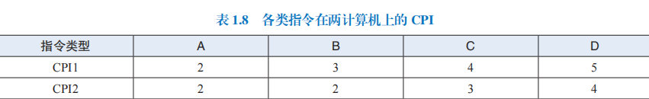
求两计算机的MIPS各为多少？
解：CPI1=2*40%+3*20%+4*15%+5*25%=3.25
CPI2=2*40%+2*20%+3*15%+4*25%=2.65
MIPS1=600MHz/3.25≈185
MIPS2=800MHz/2.65≈302

1.6 若某程序编译后生成的目标代码由A、B、C、D4类指令组成，它们在程序中所占比例分别为40%、20%、15%、25%。已知A、B、C、D四类指令的CPI分别为1、2、2、2。现需要对程序进行编译优化，优化后的程序中A类指令数量减少了一半，而其他指令数量未发生变化。假设运行该程序的计算机CPU主频为500MHz。回答下列问题：
（1）优化前后程序的CPI各为多少？
答：优化前CPI=1*40%+2*20%+2*15%+2*25%=1.6
优化后CPI=1*20/80*100%+2*20/80*100%+2*15/80*100%+2*25/80*100%=1.75
（2）优化前后程序的MIPS各为多少？
答：优化前MIPS=500MHz/1.6=312.5
优化后MIPS=500MHz/1.75≈286
（3）通过上面的计算结果，你能得出什么结论？
答：优化后CPI增加，MIPS减少，优化起了反作用，可知减少指令数量不一定会提高运行效率。

习题2
2.2 （1）B （2）A （3）B （4）D （5）A （6）A （7）D （8）A （9）A （10）B （11）C

2.3 （2）相对于奇偶校验，交叉奇偶校验的检错与纠错能力的提高需要付出哪些方面的代价？
答：交叉奇偶校验需要使用更多的校验位，更高的计算复杂度，更大的硬件或存储开销。
（8）如何识别浮点数的正负，浮点数能表示的数值范围和数值的精度取决于什么？
答：根据浮点数编码的最高位符号位来识别，为0则为正数，为1则为负数。数值范围取决于阶码的位数，阶码位数越多，可表示的指数范围越大，数值范围也就越大；数值的精度取决于尾数的位数，尾数位数越多，有效数字越多，精度也就越高。
（10）简述CRC检验码的检错原理，CRC能纠错吗？
答：发送方将数据看成多项式，除以预定的生成多项式G(x)，得到余数作为CRC校验码，附在数据后一起发送，接收方将收到的整串数据再处于同一个G(x)，若余数为0，则判断无错，若不为0，则判定出错。使用特定码制、特定生成多项式确定一个出错余数表，能够实现一位数出错的纠错，但在实际工程中几乎不用于纠错，多用于检错。

2.6 C语言中允许无符号数和有符号整数之间的转换，下面是一段C语言代码。
int x=-1;
unsigned u=2147483648;
printf("x=%u=%d\n",x,x);
printf("u=%u=%d\n",u,u);
给出在32位计算机中上述程序段的输出结果并分析原因。
答：
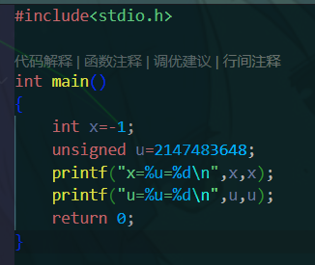
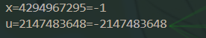
对于x，其为符号整形，采用补码进行编码，其二进制编码为1111 1111 1111 1111 1111 1111 1111 1111，使用%u按无符号数规则进行读取，转换成十进制为4294967295，使用%d按有符号数规则读取，转换成十进制为-1；
对于u，其为无符号整形，其二进制编码为1000 0000 0000 0000 0000 0000 0000 0000，使用%u按无符号数规则进行读取，转换成十进制为2147483648，使用%d按有符号数规则读取，首位为符号位，转换成十进制为-2147483648。

2.10 求与单精度浮点数43940000H对应的十进制数。
答：0100 0011 1001 0100 0000 0000 0000 0000
s=0,E=10000111B=135,e=135-127=8,M=00101B
+1.00101B*2⁸=100101000B=296

2.14 将下列十进制数表示成浮点规格化数，阶码为4位，尾数为10位，各含1位符号，阶码和尾数均用补码表示。
（1）57/128；
答：57/128=57*2⁻⁷=111001B*2⁻⁷=0.111001B*2⁻¹
阶码-1=1111B
尾数0.111001000
浮点规格化数：11110111001000
（2）-69/128。
答：-69/128=-1000101B*2⁻⁷=-0.1000101B*2⁰
阶码0=0000B
尾数-0.10000101B=1.011101100
浮点规格化数：00001011101100

2.17 设8位有效信息为01101110，试写出它的海明校验码。给出过程，说明检测方式，并给出指错字及其逻辑表达式。如果接收方收到的有效信息变成01101111，说明如何定位错误并纠正错误。
答：8+r<=2^{r}-1,得r=4。
索引号 | 1 | 2 | 3 | 4 | 5 | 6 | 7 | 8 | 9 | 10 | 11 | 12
二进制表示 | 0001 | 0010 | 0011 | 0100 | 0101 | 0110 | 0111 | 1000 | 1001 | 1010 | 1011 | 1100
 | H1 | H2 | 0 | H4 | 1 | 1 | 0 | H8 | 1 | 1 | 1 | 0
对指定位数上为1的值进行异或操作。
H1=0⊕1⊕0⊕1⊕1=1
H2=0⊕1⊕0⊕1⊕1=1
H4=1⊕1⊕0⊕0=0
H8=1⊕1⊕1⊕0=1
所以海明校验码为110011011110
接受端校验位为S1，S2，S4，S8
对海明码指定位数上为1的值进行异或
即S1为1,3,5,7,9,11位上异或的结果，S2为2，3，6，7，10，11位上异或的结果，S4为4,5，6,7,12位上异或的结果，S8为8,9,10,11,12位上异或的结果。
若S8S4S2S1=0000，则无错，否则S8S4S2S1构成的二进制数就是出错位号
接收方收到01101111后，海明码为110011011111，S1=1⊕0⊕1⊕0⊕1⊕1=0，S2=1⊕0⊕1⊕0⊕1⊕1=0，S4=0⊕1⊕1⊕0⊕1=1，S8=1⊕1⊕1⊕1⊕1=1
S8S4S2S1=1100，即第12位出错，取反后即可纠正错误。

2.18 设要采用CRC码传送数据信息x=1001，当生成多项式G(x)=1101时，请写出它的循环冗余校验码。若接收方收到的数据信息为x’=1101，说明如何定位错误并纠正错误。
答：多项式G(x)有4位，则检验码有3位，将信息码左移3位得1001000，用1001000除以1101
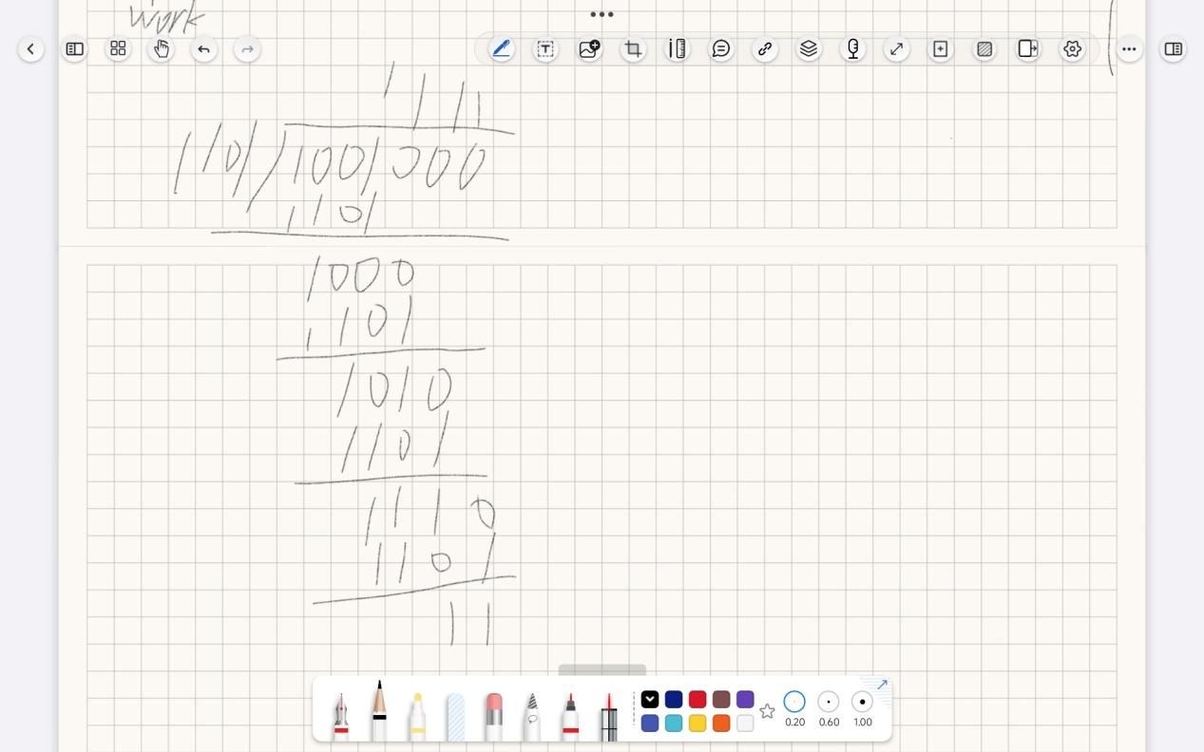
余数为011即为校验位
所以循环冗余校验码为1001011
接收方收到数据1101011，除以1101，若余数为0，则无错，反之出错，余数即表示对应出错位数。
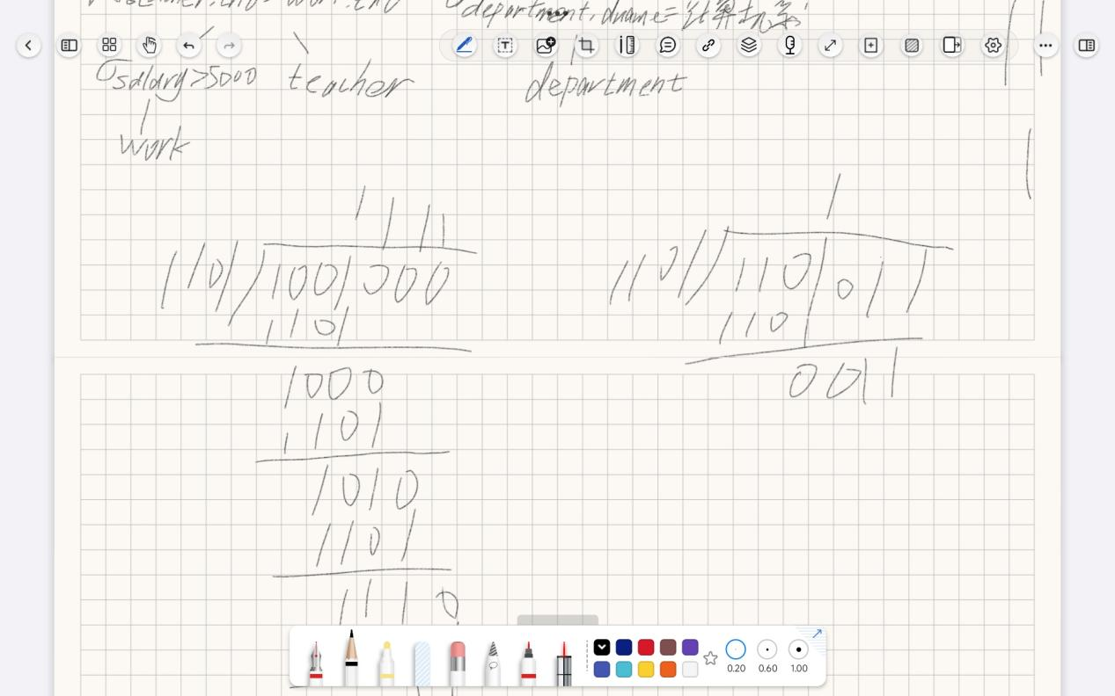
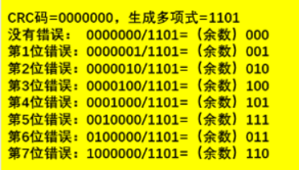
余数为011，查表后知第6位错误，取反后即可纠正错误。

